مساعدة طفلك في التعلم الافتراضي أو التعلم (عبر الإنترنت)

كيف تستخدم المدارس التعلم الافتراضي؟
التعلم الافتراضي هو طريقة للتعلم باستخدام التكنولوجيا وقد ساهم في تغيير الطريقة التي نتعلم بها في المدرسة. إنه يوفر للأطفال من جميع الأعمار الفرصة لتنمية إدراكهم للعالم من حولهم سريعًا. ولتحقيق أقصى استفادة من هذه التكنولوجيا ، تستخدم المدارس التعلم الافتراضي لمساعدة الطلاب في تعلمهم. يمكن أن تختلف الطريقة التي تستخدم بها المدارس التعلم الافتراضي في كل مدرسة ومستوى صف. ولذا، من المهم فهم كيفية دعم التعلم الافتراضي في المنزل.
من الأسماء الأخرى للتعلم الافتراضي التعلم عن بُعد والتعلم عبر الإنترنت.

ما هو التعلم الافتراضي؟
التعلم الافتراضي هو عندما يستخدم الطلاب التكنولوجيا في التعلم. وتقدم بعض المدارس مزيجًا من التعلم بالحضور الشخصي والتعلم عبر الإنترنت. قد يسمى هذا أيضًا التعلم المختلط أو الهجين. هذا يعني أن الطلاب يذهبون إلى المدرسة ولكنهم يتعلمون أيضًا عبر الإنترنت. ويُشار إلى أن المدارس الأخرى متصلة بالإنترنت بالكامل حيث يحدث كل التعلم على الكمبيوتر.

أمثلة على التعلم الافتراضي:
- مزيج من الأنشطة عبر الإنترنت وبالحضور الشخصي.
- الأنشطة أو الاجتماعات التي يقودها المعلم خلال وقت المدرسة. الأنشطة التي يكملها الطلاب عبر الإنترنت خارج المدرسة.
- المشاريع عبر الإنترنت التي يعمل عليها الطلاب معًا. التواصل مع المعلمين أو زملاء الدراسة عبر الإنترنت.

كيف يمكنني مساعدة طفلي في التعلم الافتراضي؟

1. تواصل مع المعلمين.
يمكنك بناء علاقة أقوى مع المعلمين. يساعدهم ذلك على فهم احتياجات طفلك أو التحديات التي قد يواجهها. يمكنك أيضًا التواصل مع معلم طفلك عندما تكون لديك أسئلة أو تحتاج إلى مساعدة.

نصائح:
- للتواصل مع معلمي طفلك، اسألهم عن أسهل طريقة للاتصال بهم. استكشف صفحة كيفية المشاركة في اللجان والفرق المدرسية لمعرفة المزيد.
- أخبر المعلم إذا كان لديك أية مشكلات في الحصول على الإنترنت أو أي أجهزة أخرى يحتاجها طفلك. قد يكون قادرًا على توصيلك بالموارد. إذا كانت لديك مشكلات في الإنترنت، فيمكنك أن تسأل المعلم عما إذا كانت هناك طرق أخرى يمكن لطفلك من خلالها إكمال الفروض. فقد يكون لديه أوراق عمل يمكن لطفلك إنجازها في المنزل.
- إذا لم يتمكن طفلك من حضور دروس الفيديو المباشرة، فأخبر المعلم بذلك. فقد يعرض طرقًا أخرى يمكن لطفلك من خلالها المشاركة.
- تعرف على كيفية استخدام منصة التعلم الافتراضي المستخدمة في مدرسة طفلك. تحقق مما إذا كانت هناك طرق لتغيير إعدادات اللغة لمساعدتك أنت أو طفلك في ترجمة المواد عند الحاجة.

2. قم بتهيئة بيئة تعليمية للتعلم الافتراضي.
إن تهيئة أماكن في منزلك لتعلم طفلك يمكن أن تساعده على أن يكون أكثر إبداعًا. كما يمكن أن تحسن أيضًا تركيزه وتكون حافزًا أكبر له. يحتاج طفلك إلى مكان يمكن أن يتحرك فيه بحرية وراحة.

وفيما يلي بعض أنواع الأماكن التي قد يحتاجها طفلك:
- مكان هادئ يمكن أن يشعر فيه طفلك بالراحة أثناء القراءة، أو الرسم، أو الكتابة.
- مكان للتعلم الافتراضي يمكن لطفلك فيه استخدام جهاز كمبيوتر عادي، أو كمبيوتر محمول، أو أجهزة أخرى. يجب أن تكون هذه المنطقة في مكان يمكنك فيه رؤية طفلك بسهولة. سيساعدك هذا على مراقبة تعلمه وتفاعلاته عبر الإنترنت. ويجب أن يكون أيضًا مكانًا توجد فيه إمكانية وصول أفضل للإنترنت.
- مكان بالخارج يمكن لطفلك أن يأخذ فترات راحة فيه. حيث يمكنه ممارسة الرياضة، واستنشاق بعض الهواء النقي، واللعب.

3. ساعد طفلك على موازنة الوقت الذي يقضيه أمام الشاشة.
فقد أصبح من الشائع أكثر للأطفال استخدام الأجهزة والتكنولوجيا في التعلم. وقد تقلق الأسر أحيانًا بشأن مقدار الوقت الذي يقضيه الأطفال على الإنترنت أو ينظرون خلاله إلى الشاشات. لذا، قد يكون من المفيد مراعاة مقدار الوقت الذي يقضيه طفلك على الإنترنت وكيف يستخدم طفلك أجهزته. تحدث مع معلم طفلك إذا كانت لديك مخاوف بشأن الوقت الذي يقضيه طفلك على الإنترنت أو يستخدم فيه الكمبيوتر.

الطرق المفيدة التي يمكن للأطفال من خلالها استخدام الأجهزة:
- للتواصل مع الآخرين، مثل محادثات الفيديو مع زملاء الدراسة أو المعلمين.
- لأغراض الترفيه، مثل الألعاب واستخدام وسائل التواصل الاجتماعي؛ في السن المناسب، يمكن أن يكون لكليهما مكان في حياة طفلك، لكن لا ينبغي أن يقضي الكثير من الوقت على الأجهزة.
- لأغراض التعلم، مثل وقت قصة افتراضية، أو دروس دراسية، أو أنشطة أخرى عبر الإنترنت.

التواصل مهم
شجع طفلك على استخدام التكنولوجيا للتواصل مع المعلمين، والأصدقاء، والأسرة. يمكن للأطفال استخدام التكنولوجيا في التدريب على ما تعلموه. ويمكن لأسرتك أيضًا استخدام التكنولوجيا للتواصل مع مدرسة طفلك.

4. ضع روتينًا وجدولًا زمنيًا.
يتعلم الأطفال بشكل أفضل عندما يكون لديهم روتين وجدول زمني. ولأغراض التعلم الافتراضي من المنزل، يوصي بعض الخبراء بتخصيص وقت في بداية اليوم للتخطيط. كما يوصون بتخصيص وقت في فترة ما بعد الظهر. فهذا هو الوقت الذي يستطيع فيه طفلك أن يعرض لك عمله وما تعلمه.

وفيما يلي بعض النصائح لوضع روتين:
- اكتب جدولًا زمنيًا.
- اجعل جدولك الزمني سهل الرؤية والمتابعة. خطط لفترات راحة.
- اعملا كفريق واحد. اطلب مساهمة طفلك. خصص وقتًا للأسرة.

5. استخدم فترات الراحة لتحسين تعلم طفلك.
فمن دون فترات راحة، قد يواجه طفلك صعوبة في الاستمرار في التركيز. ويمكنه أن يأخذ فترات راحة في وقت معين أو بعد إكمال مهمة. ساعد طفلك على أن يقرر ما يجب القيام به خلال فترة راحته. فمن الأفضل أن يكون طفلك نشطًا أثناء فترات الراحة. على سبيل المثال، يمكنكما ممارسة الرياضة أو تمارين التمديد معًا. سوف يساعده ذلك على تذكر ما تعلمه.

فوائد فترات الراحة
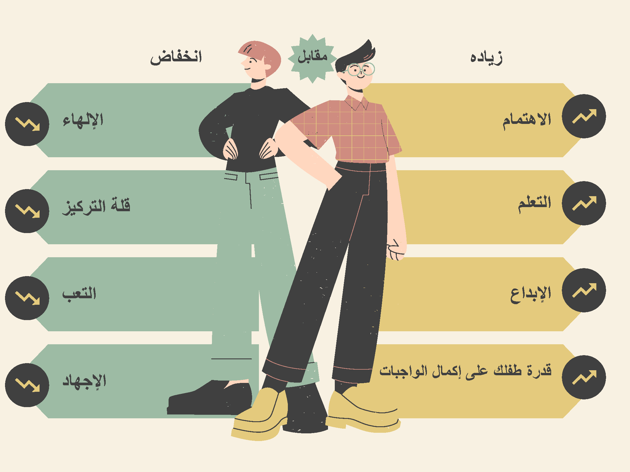
يمكن أن تساعد فترات الراحة طفلك على التركيز وإكمال عمله.
نص بديل للصورة: تزيد فترات الراحة من الانتباه والتعلم والإبداع وقدرة طفلك على إكمال الفروض والمهام المدرسية. تقلل فترات الراحة من تشتت الانتباه، وقلة التركيز، والتعب، والتوتر.

هناك أشياء مختلفة يمكن للأطفال الصغار والأكبر سنًا القيام بها لقضاء فترات الراحة. وفيما يلي بعض الأمثلة:

فترات راحة للأطفال الأصغر سنًا:
- كن نشيطًا بدنيًا، مثل ممارسة القفز والجري والرقص. العب مع حيوان أليف.
- اقرأ مع شخص ما. لوّن أو ارسم.
- افعل شيئًا باليدين، مثل اللعب بالصلصال.

فترات الراحة للأطفال الأكبر سنًا والشباب:
- تحدث مع صديق أو زميل في الفصل. مارس تمارين التمديد.
- امش أو العب بالخارج.
- اطبخ أو قم بإعداد وجبة خفيفة.
- ارسم أو لوّن.

ماذا أفعل إذا لم يكن لدي إنترنت أو الأجهزة التي يحتاجها طفلي؟
في بعض الأحيان تواجه الأسر مشكلة في الاتصال بالإنترنت. وقد لا يكون لديهم أجهزة من التي ربما يحتاجها الأطفال للتعلم الافتراضي.

وفيما يلي بعض الأشياء التي يمكنك القيام بها:
- تحدث مع معلمي طفلك وموظفي المدرسة. معظم المدارس لديها موارد وبرامج لمساعدة الطلاب. ويمكن أن تساعد هذه البرامج في الاتصال بالإنترنت والوصول إلى جهاز كمبيوتر وغير ذلك الكثير.
- اسأل معلمي طفلك عما إذا كانت هناك طرق أخرى يمكن لابنك من خلالها إكمال الفروض عبر الإنترنت. اطلب المساعدة من قادة المجتمع أو منظماته.
- تحقق من الموارد في مجتمعك، مثل المكتبة العامة. فغالبًا ما يكون لديها أجهزة كمبيوتر وإنترنت وموارد أخرى للتعلم الافتراضي.
- استخدم Library Ohio للعثور على مكتبة عامة بالقرب منك.

أسئلة يمكنك طرحها
- لست مرتاحًا لمهاراتي في استخدام الكمبيوتر، فمن يمكنه مساعدة طفلي فيما يفعل على الإنترنت؟
- ما الذي يمكنني فعله لدعم تعلم طفلي عبر الإنترنت إذا لم يكن لدينا إمكانية الوصول إلى جهاز كمبيوتر؟ أو، إذا لم يكن لدينا إمكانية الوصول إلى الإنترنت؟
- ما هو وقت الشاشة وهل هو مفيد لطفلي؟
- يخبرني طفلي دائمًا أنه بحاجة إلى الكمبيوتر للواجبات المنزلية، لكنني أكتشف أنه يستخدمه لأشياء أخرى بدلًا من ذلك. كيف يمكنني مساعدته في الحفاظ على تركيزه؟
- ما الذي يمكنني فعله لمساعدته على التركيز على أعماله المدرسية؟
- هل تقدم المدرسة أي مواد أو مساعدة للتعلم الافتراضي؟

 مصادر وموارد إضافية
راجع هذه الموارد عن التعلم الافتراضي.
- يمكن العثور على خصومات على خدمات الإنترنت على الموقع الإلكتروني لإدارة Ohio Department of Developmental Disabilities. https://dodd.ohio.gov/about-us/resources/tech-first/Internet_Discount
- يوفر Edmentum دليلًا لأولياء الأمور مع نصائح لدعم التعلم الافتراضي. https://blog.edmentum.com/resource-parent-guide-support-your-child-during-virtual-learning
- تحتوي صفحة ويب "المهاجرون واللاجئون والمدارس" (Immigrants, Refugees and Schools) على مقاطع فيديو تشرح كيفية استخدام Google Classroom وأدوات التعليم الأخرى عبر الإنترنت. https://www.immigrantsrefugeesandschools.org/post/google-classroom-and-more-in-multiple-languages
- يحتوي ملف Google هذا على أمثلة حول تطبيقات Google والتطبيقات التعليمية الأخرى. تحتوي علامة التبويب الأولى من ملف Google على جميع تطبيقات Google. تحتوي علامة التبويب الثانية على أمثلة لتطبيقات أخرى. https://docs.google.com/spreadsheets/d/1_S9A45vTRArvGC7OUwfCzEwRgNRUypjLNlX9vO8_MOs/edit?pli=1#gid=0
- في موقع Learn English Kids التعليمي هذا، يمكن للطلاب الصغار الذين يتعلمون اللغة الإنجليزية التدرب على مهارات القراءة، والكتابة، والتحدث، والاستماع. إذ يمكنهم التدرب من خلال مجموعة متنوعة من الألعاب ومقاطع الفيديو والأنشطة القابلة للطباعة. https://learnenglishkids.britishcouncil.org
- يساعد الموقع الإلكتروني Wright and Improve المجاني هذا الطلاب على تحسين كتاباتهم. https://writeandimprove.com/free
- كما يمكن أن تكون المكتبة العامة التي بجوارك موردًا رائعًا. إذ يمكن أن تساعد الطلاب في التعلم الافتراضي. ويمكنها أيضًا مساعدتهم في الوصول إلى أجهزة الكمبيوتر، والإنترنت، وغيرها من التكنولوجيا التي قد يحتاجون إليها. للعثور على مكتبة عامة بالقرب منك، تفضل بزيارة صفحة Library Ohio هذه. https://library.ohio.gov/using-the-library/find-an-ohio-library
- تعرف على البرامج والخدمات التعليمية الأخرى المتاحة لطفلك في مجموعة أدوات أسر متعلمي اللغة الإنجليزية. ما عليك سوى تحديد الرابط وتحديد الفصل 3. وهي متوفرة بأربع لغات (الإنجليزية، والعربية، والصينية، والإسبانية). https://ncela.ed.gov/educator-support/toolkits/family-toolkit

تهدف هذه المصادر والموارد إلى تعزيز النجاح الأكاديمي، وسلامة الطلاب، والنتائج الجامعية والوظيفية للمتعلمين متعددي اللغات في ولاية Ohio. تم إنشاء الموارد من خلال جهد تعاوني بين إدارة Ohio Department of Education and Workforce ومركز Ohio Center on Education and Training for Employment جنبًا إلى جنب مع مجموعة مخصصة من محامين الأسرة وقادة المجتمع وموظفي المنطقة التعليمية والمعلمين.

